

**HC32L13 / HC32F03 系列的 MCU 开**

**发工具用户手册**

**适用对象**

|  |  |  |  |
| --- | --- | --- | --- |
| 系列 | 产品型号 | 系列 | 产品型号 |
| **HC32L130** | HC32L130E6PA HC32L130E8PA HC32L130F6UA HC32L130F8UA HC32L130J6TA HC32L130J8TA HC32L130K6TA HC32L130K8TA | **HC32F030** | HC32F030K8TA HC32F030K6TA HC32F030J8TA HC32F030J6TA HC32F030F8TA HC32F030F6TA HC32F030F8UA HC32F030F6UA HC32F030E8PA HC32F030E6PA |
| **HC32L136** | HC32L136J6TA HC32L136J8TA HC32L136K6TA HC32L136K8TA | **HC32F036** | HC32F036K8TA HC32F036K6TA HC32F036J8TA HC32F036J6TA |

* 本手册以 HC32L13 系列为例进行说明，如有不明请随时联系我们，联系方式见封底。

**目 录**

1. 概述 4
2. 电气性能 4
3. 开发工具构成 4
   1. 开发工具硬件 4
      1. LCD 6
      2. 按键 6
      3. 指示灯 6
      4. 测试针 7
      5. 时钟 7
      6. SWD 接口 7
      7. UART 接口 7
      8. USB 接口 7
      9. 跳针设置 7
   2. 开发工具软件 7
4. 开发工具安装说明 8
   1. 运行环境 8
   2. 硬件安装 8
   3. 软件安装 8
      1. 虚拟串口驱动 8
      2. IDE 开发环境 10
5. IDE 软件操作和设置 11

5.1 启动 11

* + 1. Keil MDK 11
    2. IAR 11
  1. 器件选择和支持 12
     1. Keil MDK 12
     2. IAR 14
  2. 编译和链接设置 15
     1. Keil MDK 15
     2. IAR 16
  3. 软件界面和菜单 17
     1. Keil MDK 17
     2. IAR 18

1. 开发工具使用实例 19
   1. 建立工程 20
      1. Keil MDK 20
      2. IAR 23
   2. 编辑文件 26
      1. Keil MDK 26
      2. IAR 27
   3. 编译链接 29
      1. Keil MDK 29
      2. IAR 29
   4. 代码下载 31
      1. Keil MDK 31
      2. IAR 31
   5. 工程调试 32
      1. Keil MDK 32
      2. IAR 33
2. 应用开发套件使用简介 34
   1. 驱动库及样例-DDL 34
   2. 最小系统工程-Template 35
3. 应用注意事项 36
   1. SWD 端口作为 GPIO 功能程序调试 36
   2. 低功耗模式程序调试 36
   3. 芯片相关的 IDE 支持包 36
   4. 调试及下载硬件连接 36
4. 安全注意事项 37
   1. 产品安全 37
   2. 人身安全 37
5. 版本信息 & 联系方式 38

# 概述

本系列芯片支持第三方 IDE 开发，主要支持 IAR 和 Keil MDK 等主流开发环境。

本手册主要描述本系列芯片所使用的硬件、软件开发工具、开发工具的安装使用说明、开发及调试方法步骤以及注意事项等，旨在帮助使用本系列 MCU 的开发人员快速便捷地进行应用程序的开发工作。

# 电气性能

芯片支持的工作温度为-40℃~85℃，工作电压为 1.8V~5.5V。

由于板上 LCD 屏的限制，建议开发工具的工作温度为-40℃~80℃，工作电压为 1.8V~3.3V。

# 开发工具构成

## 开发工具硬件

HC32L13 系列的 Starter Kit（以下简称 STK）是基于 HC32L136K8TA 设计的快速开发工具， HC32L13 系列的 STK 包含 MCU 开发电路和在板调试模块。MCU 开发电路为调试 HC32L13 系列芯片提供了必要的外设配置，在板调试模块则用作调试器和烧写器，二者硬件配置如下：

**2**

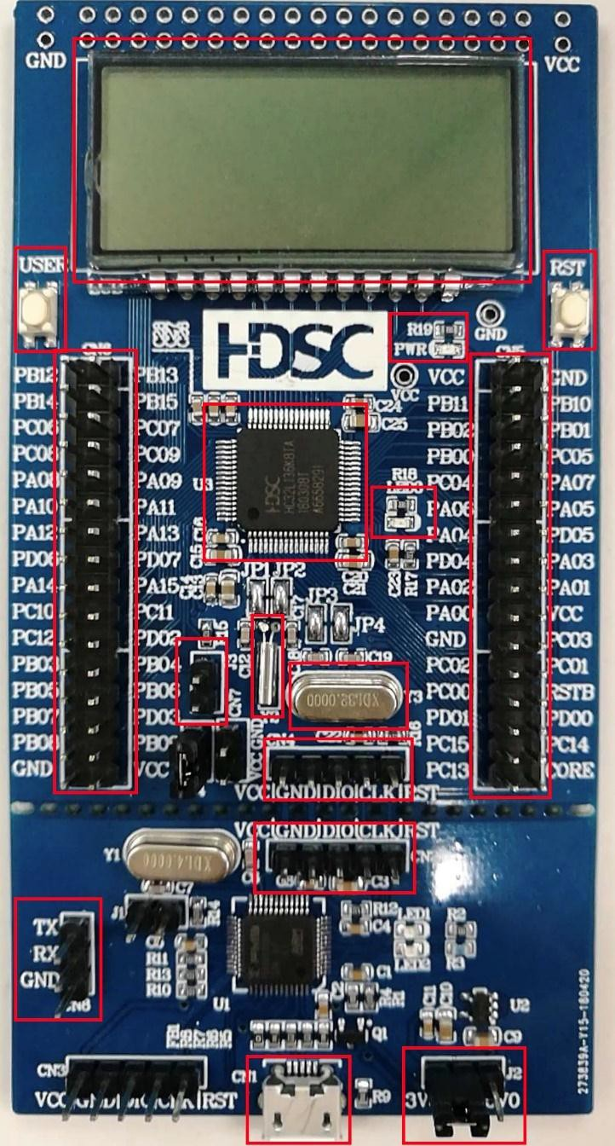

**1**

**3**

**4**

**MCU**

**5**

**MCU 开发电路**

**6**

**7**

**8**

**11**

**9**

**10**

**12**

**在板调试模块**

**14**

**15**

**13**

|  |  |  |  |
| --- | --- | --- | --- |
| **MCU 开发电路** | | **在板调试模块** | |
| 1 | LCD | 12 | SWD（CN2）—预留 |
| **2** | 用户按键（USER） | 13 | UART（CN8） |
| **3** | 复位按键（RST） | 14 | Micro USB（CN1） |
| **4** | 电源指示灯（PWR） | 15 | 电源选择（J2） |
| **5** | 用户指示灯（LED3） |  |  |
| **6** | 测试针（CN6） |  |  |
| **7** | 测试针（CN5） |  |  |
| **8** | 模式选择（J3） |  |  |
| **9** | 32.768KHz 晶振（Y2） |  |  |
| **10** | 32MHz 晶振（Y3） |  |  |
| **11** | SWD（CN4）—预留 |  |  |

### LCD

LCD 驱动方式：1/4 Duty，1/3 Bias，工作电压：3V3； 其他信息请参见下图：

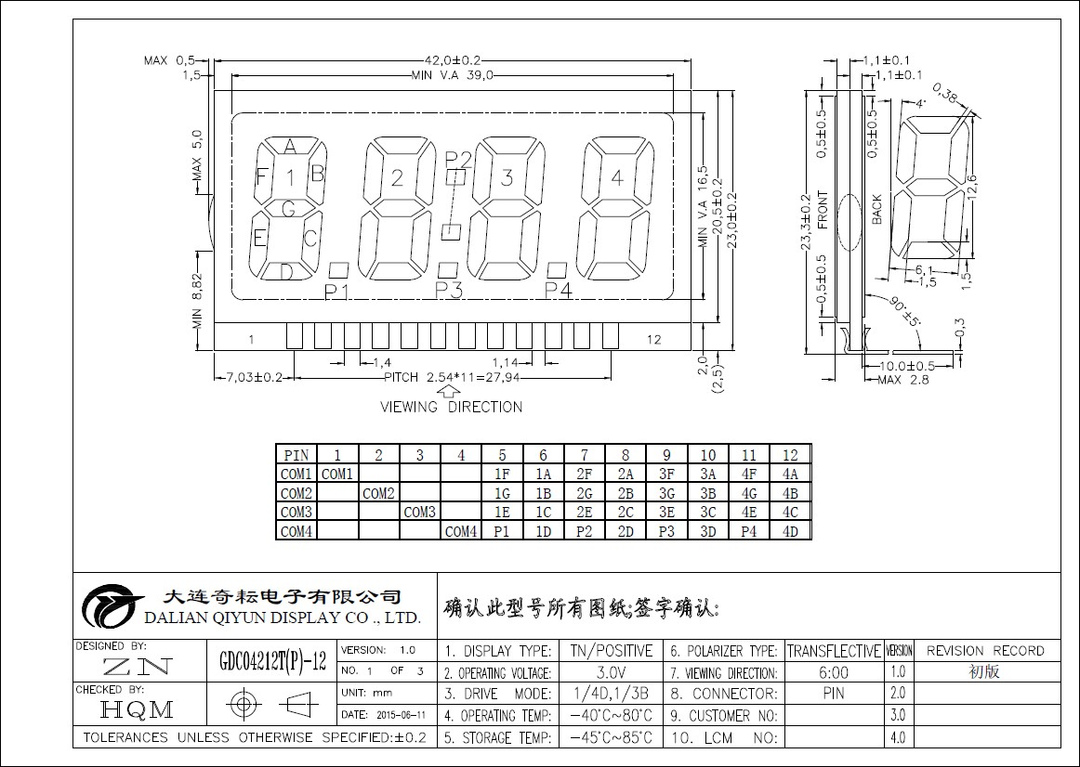

STK 硬件默认配置 LCD Bias 电压为外部电容分压模式，如需其他模式请根据数据手册调整。

### 按键

STK 配置 2 个物理按键：用户按键和复位按键。用户按键作为预留的外设连接到 MCU GPIO； 复位按键则作为芯片的硬件复位。二者通过下表中的引脚连接到 MCU。

|  |  |  |
| --- | --- | --- |
| 丝印 | 针脚功能 | 连接设备 |
| USER | PD04 | 用户按键 |
| RST | RESETB | 复位按键 |

### 指示灯

STK 配置 2 个指示灯（不包括在板调试模块上的指示灯）：电源指示灯和用户指示灯。电源指示灯用于显示 STK 是否正常上电，用户指示灯作为预留的外设连接到 MCU GPIO。

|  |  |  |
| --- | --- | --- |
| 丝印 | 针脚功能 | 连接设备 |
| PWR | - | 电源指示灯 |
| LED3 | PD05 | 用户指示灯 |

### 测试针

STK 配置 2 组 2*16 测试针，连接至 MCU 全部引脚，提供用户测试或扩展功能。

### 时钟

STK 预留了 2 组外部时钟，分别为 32.768KHz 晶振和 32MHz 晶振。晶振引脚与 MCU 引脚之间连接跳线，使用外部晶振需短接跳线——32.768KHz 晶振短接JP1\JP2，32MHz 晶振短接JP3\JP4。 2 组晶振可通过下表中的引脚连接到 MCU。

|  |  |  |
| --- | --- | --- |
| 丝印 | 针脚功能 | 连接设备 |
| Y2 | PC14\XTLI | 32.768KHz 晶振 |
| PC15\XTLO |
| Y3 | PD00\I2C0_SDA\UART1_TXD\XTHI | 32MHz 晶振 |
| PD01\I2C0_SCL\TIM4_CHB\UART1_RXD\XTHO |

### SWD 接口

STK 预留 2 组 SWD 接口，分别位于 MCU 开发电路和在板调试模块。当使用在板调试模块作为编程器功能时，2 组 SWD 接口无需使用。

### UART 接口

STK 在板调试模块预留了 1 组 UART 接口，需要使用 MCU 串口功能时，请将 UART 接口 CN8

上的信号通过飞线连接至 MCU 对应串口引脚。

### USB 接口

STK 提供 1 组 MicroUSB 接口，通过该接口实现 5V 供电以及与 PC 通信的功能。

### 跳针设置

STK 上有三组跳针 J2\J3\J4，上电前需对跳针状态进行确认，具体设置如下：

|  |  |  |  |
| --- | --- | --- | --- |
| 丝印 | 功能 | 设置 | 默认 |
| J2 | STK 供电电压选择 | 短接 3V3：3.3V 供电 | 3V3 |
| 短接 5V：5V 供电 |
| J3 | MCU 模式选择 | 断开：调试模式 | 断开 |
| 短接：烧录模式 |
| J4 | MCU 功耗测试选择 | 串接万用表：测试流经 MCU 电流 | 短接 |

## 开发工具软件

本系列的 MCU 可使用 Keil MDK 和 IAR 等 ARM Cortex-M 主流开发工具进行程序的编辑、编译链接及调试下载等功能。

# 开发工具安装说明

## 运行环境

开发工具需在如下配置和环境下运行：

* HC32L13 Starter Kit，含 USB cable（micro-B）
* HC32L13 Starter Kit 相关驱动、文档、软件和工具包
* 带 USB 接口的 PC，Windows7 及以上操作系统

## 硬件安装

HC32L13 系列的 STK 硬件组成为电路板和 USB Cable（micro-B），使用时将 USB Cable 一端接 STK 的 CN1，另一端接 PC 的 USB 口。

## 软件安装

使用 HC32L13 系列的 STK 需安装如下软件：

* 虚拟串口驱动
* IDE 开发环境
* HDSC MCU Programmer

### 虚拟串口驱动

通过在板调试模块实现编译器和烧录器功能时，需安装虚拟串口驱动。请前往华大半导体官网下载或联系相关技术支持人员获取虚拟串口驱动 cdc drivers，以 Windows7_x64 为例，按以下步骤安装：

* + - 1. 打开虚拟串口驱动存放目录，选择 cdc drivers/win7/x64，点击 dpinst_x64.exe，选择【是】进入下一步；

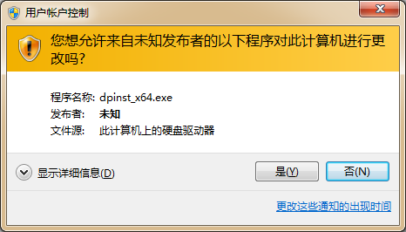

* + - 1. 选择【始终安装此驱动程序软件(I)】进行安装；

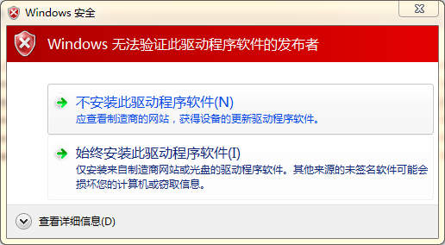

* + - 1. 通过 USB cable 将 STK 与 PC 连接，打开设备管理器查看端口是否识别。

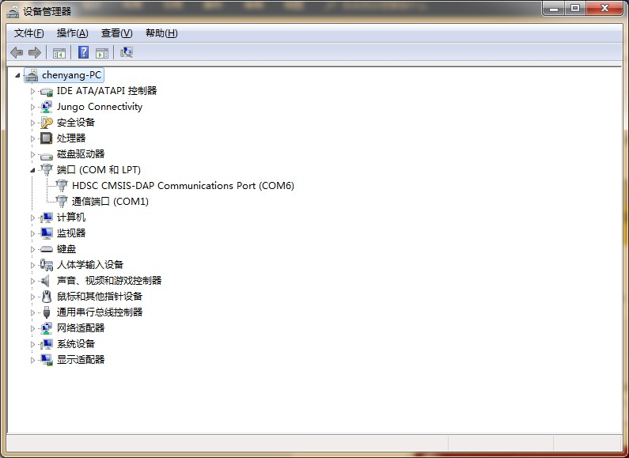

### IDE 开发环境

HC32L13 系列芯片支持第三方 IDE 开发，主要支持 Keil MDK 和 IAR。

#### Keil MDK 开发环境

请前往 Keil 官方网站：<https://www.keil.com/> 下载最新版本的 Keil MDK 并依据官方教程进行

IDE 和相应组件的安装和设置（请确保版本为 V5.11a 或更高）。

#### IAR 开发环境

请前往 <https://www.iar.com/iar-embedded-workbench/> 下载最新版 IAR 并依据官方教程进行安装和设置（请确保版本为 V7.70 或更高）。

#### HDSC MCU Programmer

HC32L13 系列芯片支持 ISP 烧录模式，用户可通过串口或 SWD 接口使用 HDSC MCU

Programmer 烧写程序。请前往华大半导体官网下载或联系相关技术支持人员获取 HDSC MCU

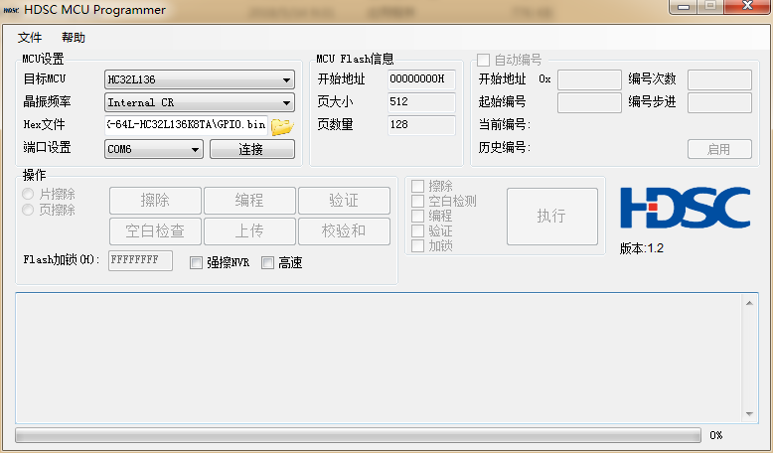Programmer 工具包，在工具包存放目录下打开工具包文件夹，点击 ISP_develop.exe，显示如下窗口即可使用：

# IDE 软件操作和设置

本章节主要说明 Keil MDK 及 IAR 的软件操作及设置。注意：

— 为说明需要，本章节 IDE 中会出现与具体芯片相关的信息及代码，使用时请忽略该内容， 并以实际操作打开时的信息为准。

## 启动

### Keil MDK

双击 Keil MDK 快捷方式或点击【开始】→【程序】启动 Keil，打开后界面如下：

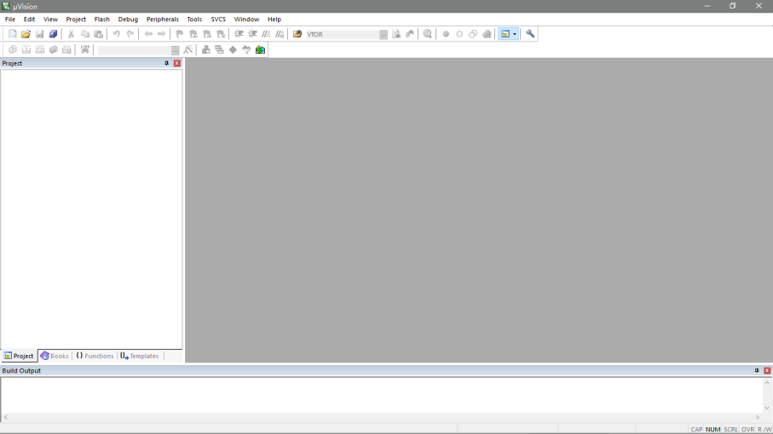

### IAR

双击 IAR 快捷方式或点击【开始】→【程序】启动 IAR，打开后界面如下：

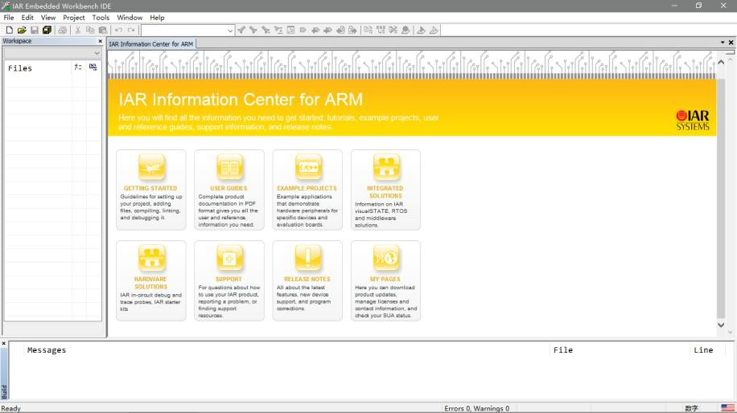

## 器件选择和支持

在使用 IDE 进行开发之前，需要进行选择对应的组件包和 Device 支持包，以方便在工程建立时选择对应的芯片型号进行工程的快速建立及后续的软件开发和调试。

通用的组件包和 HDSC 的各系列芯片 Device 安装方式参考如下步骤：

### Keil MDK

* + - 1. 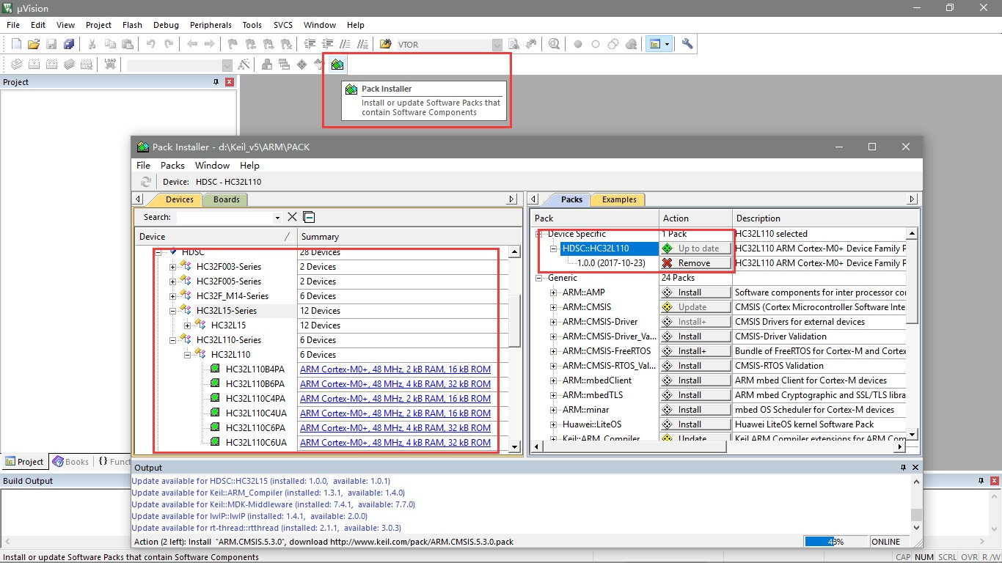点击【Pack Installer】即可打开 Keil MDK 的 Device 支持包的安装界面，可选择需要的组件如 CMSIS 和 Device，选择后点击右边对应的【Install】进行安装，具体操作界面如下：
      2. 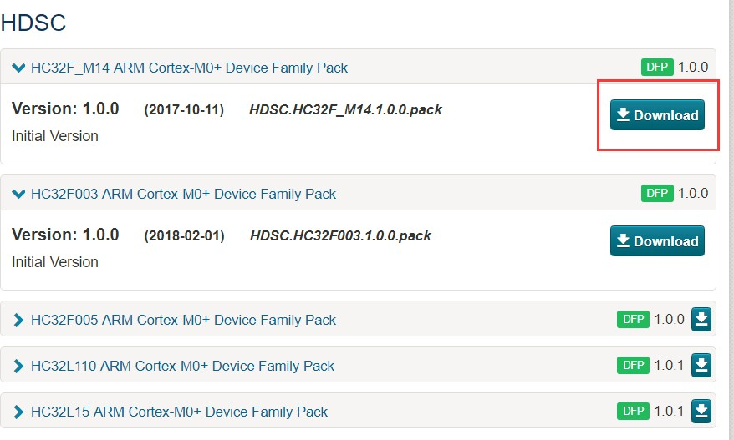也可以点击链接：<http://www.keil.com/dd2/pack/> 找到如下 PACK 安装包，选择需要的型号进行下载和安装，下载后直接双击，逐步确认即可成功安装。Pack 包信息及下载示例，如下图所示（实际下载型号以自己所使用芯片为准）：
      3. 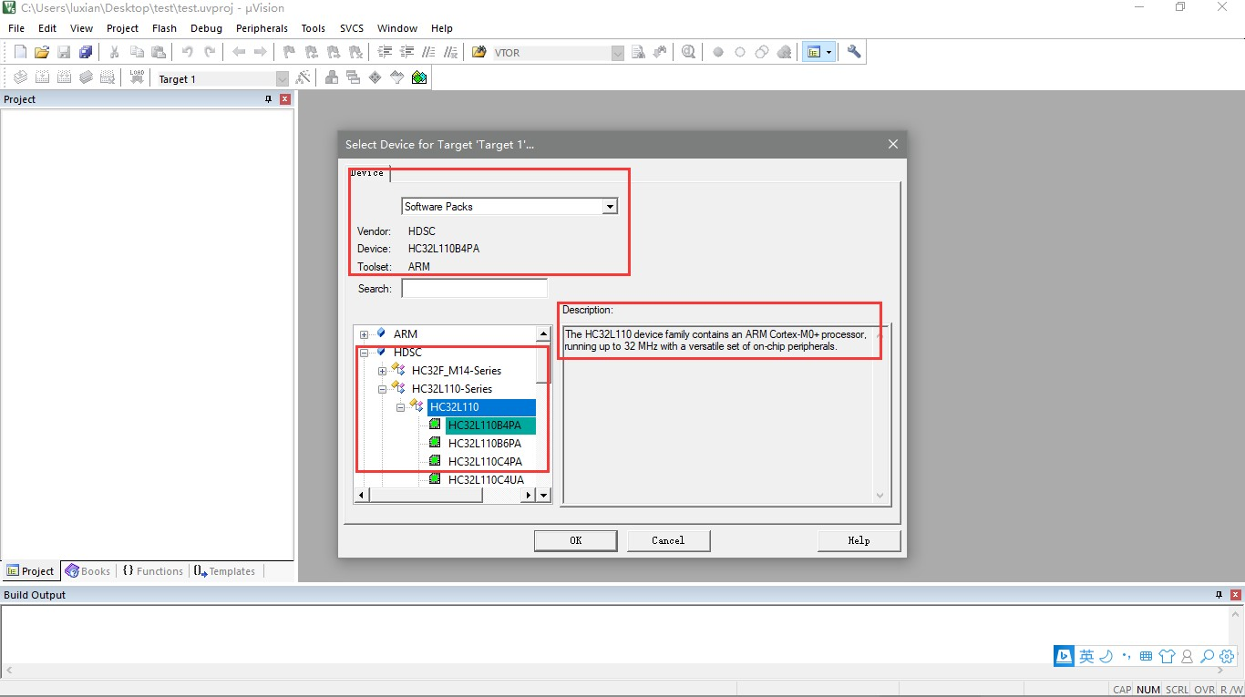Device 安装完成后，即可在新建工程或下载调试时选择对应的系列芯片进行开发，如下图所示：

### IAR

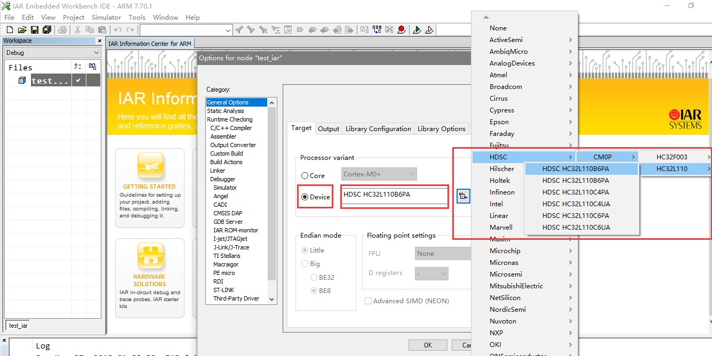IAR 的 HDSC 的 Device 支持包，一般在 Device 发布后的最新版本的 IAR IDE 安装后自动包含在 IAR 的安装目录下，可直接使用，如下图所示：

注意：

* IAR 的器件支持包跟随 IAR 新版本的发布而更新，安装后自动呈现在 IAR 的安装目录下， 使用时直接选择即可。如果使用较旧的 IAR 版本，但仍希望获取 HDSC 新的系列的 MCU Device 的支持，可寻求相关技术支持人员，获取 IAR IDE 的支持包。
* 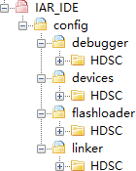线下提供的 IAR 的 IDE 支持包目录结构如下图所示，使用时将其对应目录下的 HDSC 文件夹下的文件一一对应拷贝到 IAR 的安装路径（例如：~\IAR Systems\Embedded Workbench 7.7\arm\config）下，即可使用。

## 编译和链接设置

### Keil MDK

Keil 的编译设置参考如下图：

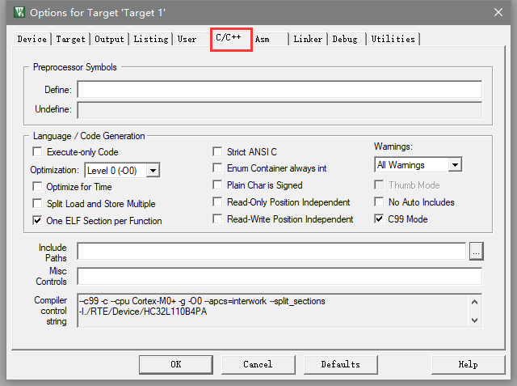

Keil 的链接设置参考如下图：

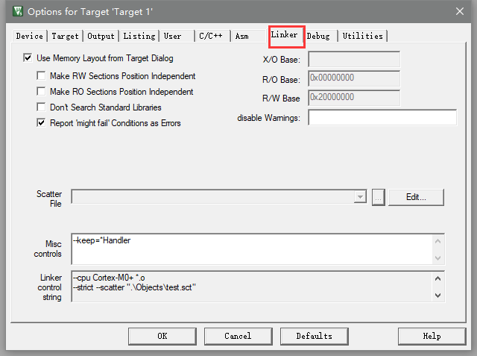

### IAR

IAR 的编译参考设置如下图：

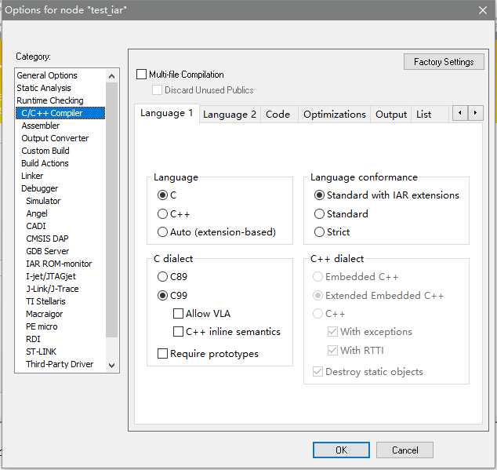

IAR 的链接参考设置如下图：

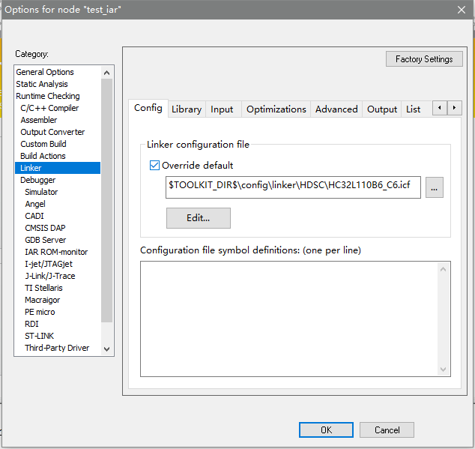

## 软件界面和菜单

### Keil MDK

* + - 1. Keil MDK 编辑/编译界面如下图所示：

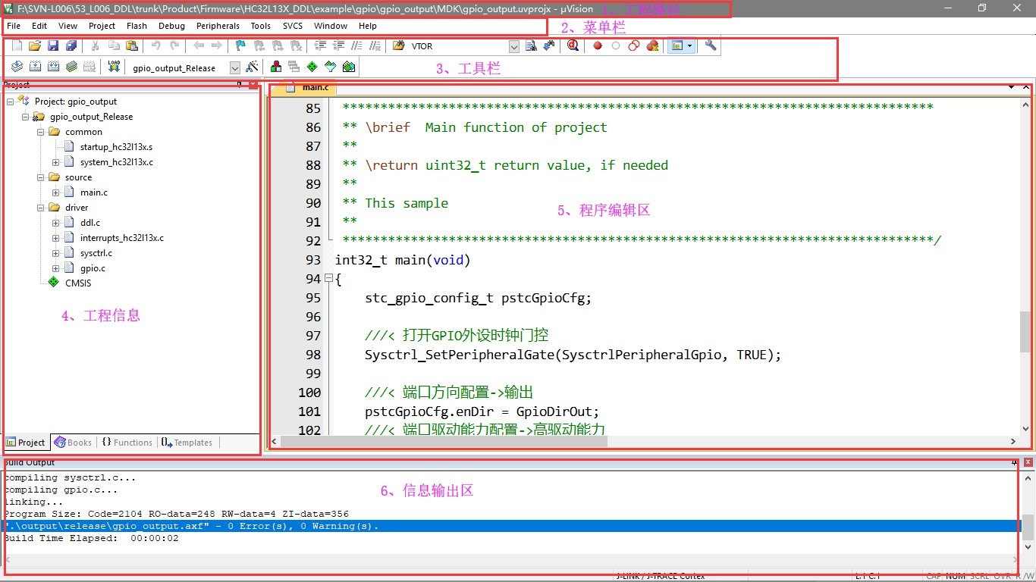

* + - 1. Keil MDK 调试界面如下图所示：

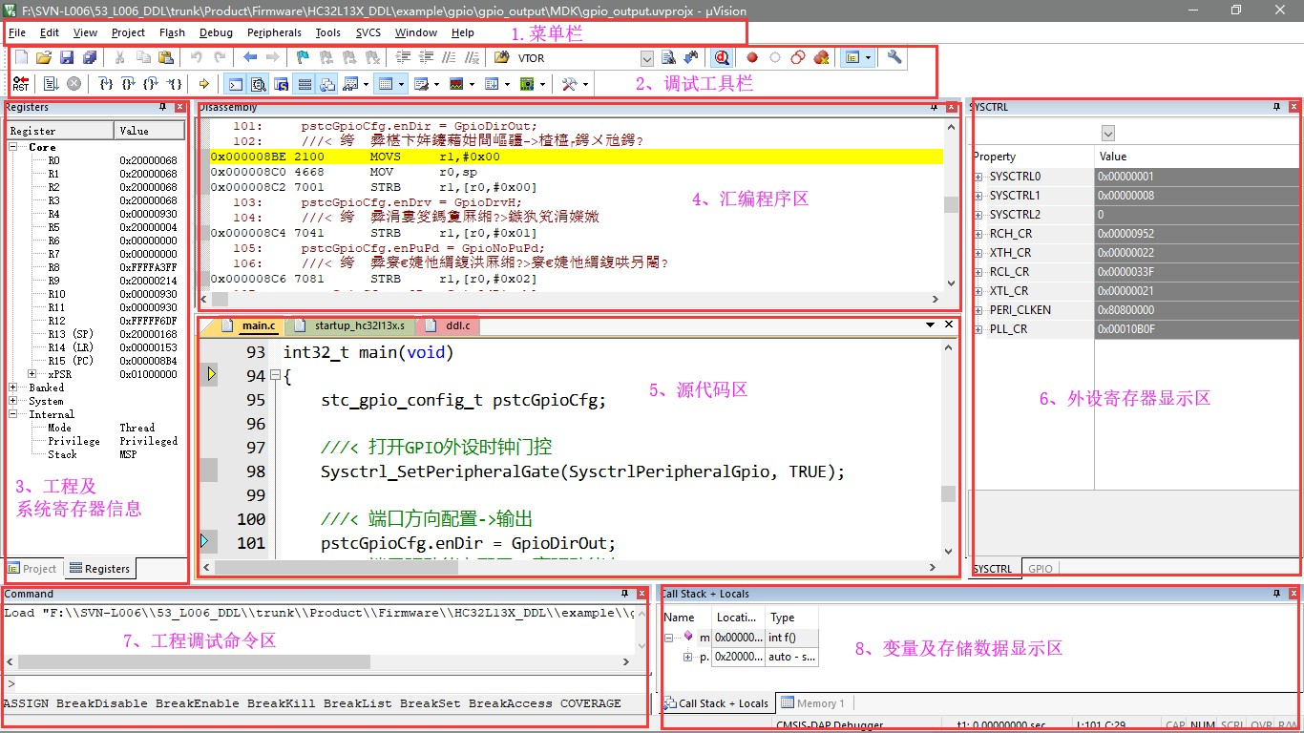

### IAR

* + - 1. IAR 编辑/编译界面如下图所示：

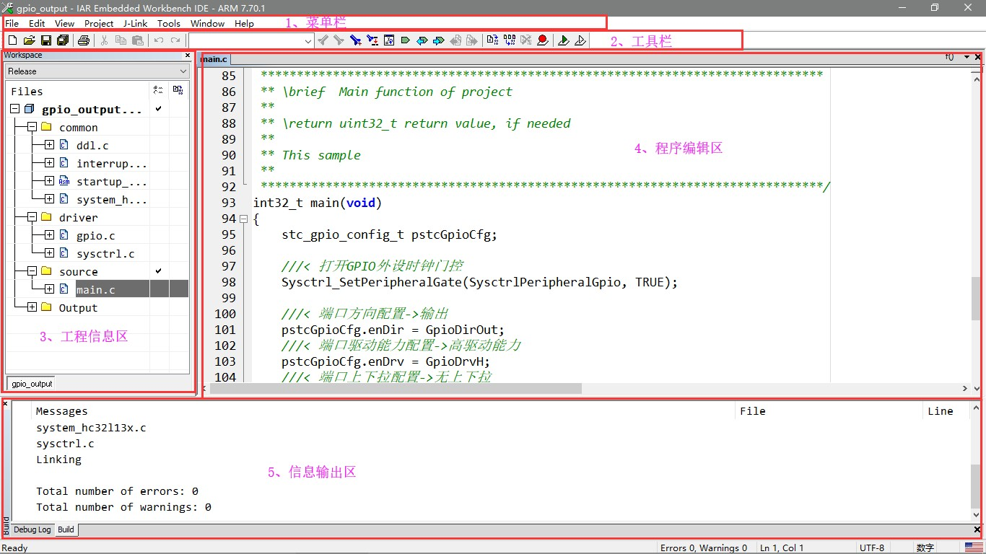

* + - 1. IAR 调试界面如下图所示：

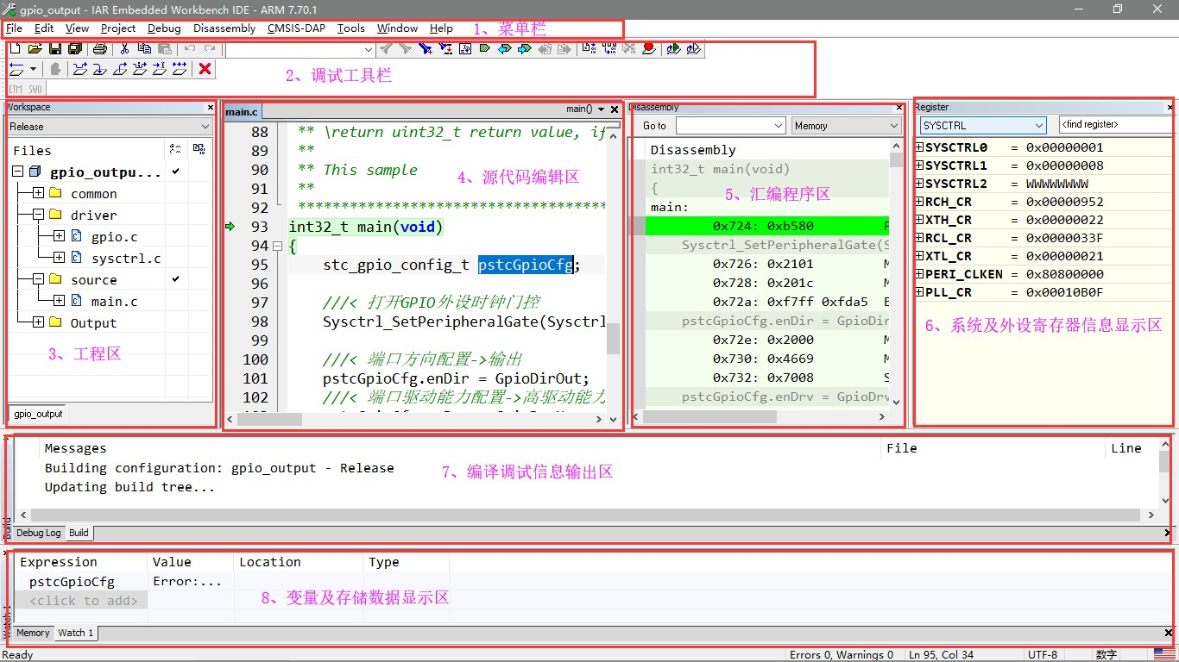

# 开发工具使用实例

本章节说明如何新建一个开发工程、编辑代码、编译链接、程序下载及工程调试。注意：

* 为方便说明开发流程，本例所使用芯片具体型号为 **HC32L110C6PA** 及其配套的 STK，实际开发中，只需要将芯片型号更改为实际使用的 MCU 型号，并使用该系列的 MCU 资源进行程序开发即可。
* 如果在使用 IDE（Keil MDK 或 IAR）的过程中有任何非芯片相关问题或需要使用该 IDE 更高级的一些编译调试等功能，可参考该 IDE 所提供的官方帮助手册或查阅相关资料。

## 建立工程

### Keil MDK

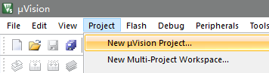**STEP1：**新建工程

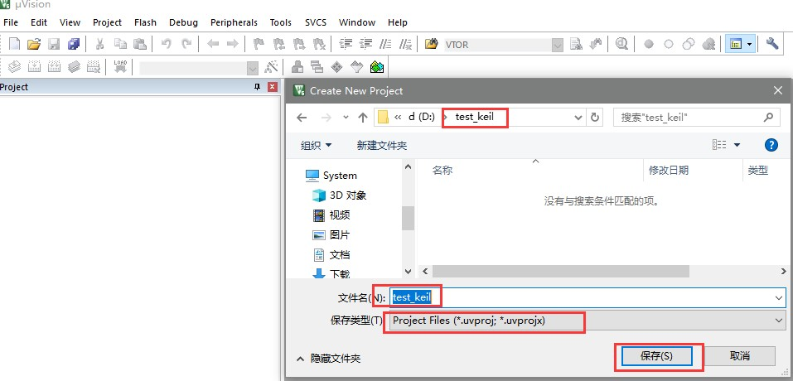**STEP2：**输入工程目录及工程名并保存

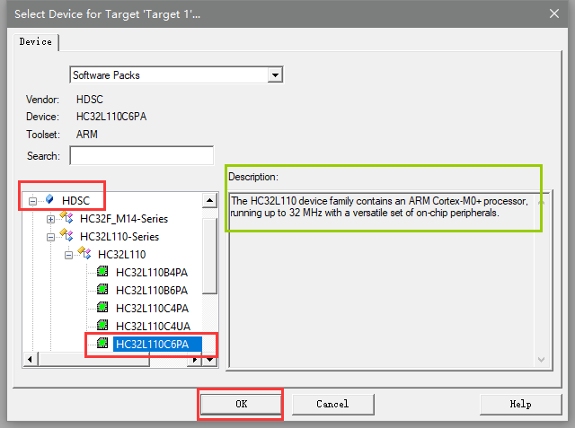**STEP3：**选择所使用的 MCU 型号 HC32L110C6PA

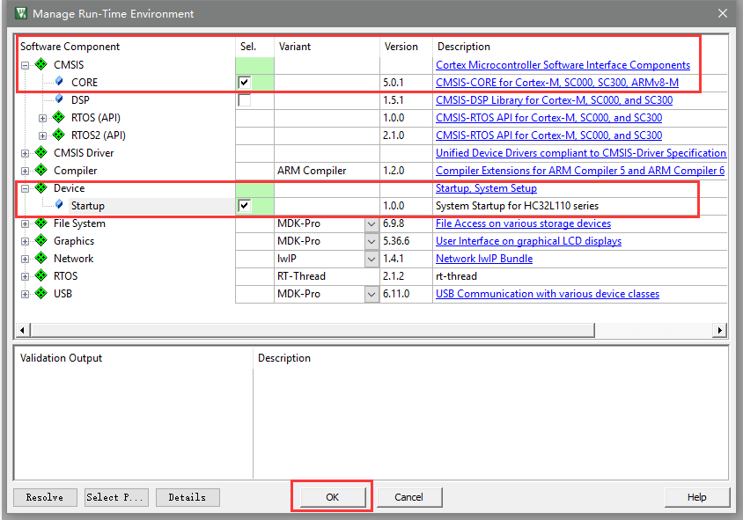**STEP4：**选择软件组件包，请至少确保选择如下两个，并确认

建好后工程信息如下图：

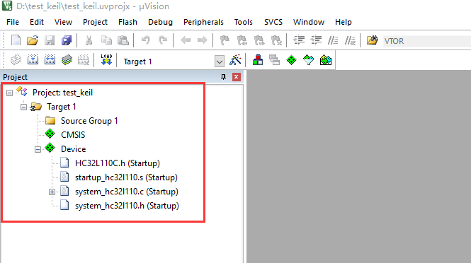

**STEP5：**工程配置

点击下图红框所示工具图标，弹出工程配置窗口

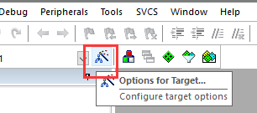

工程基本配置信息参考如下（具体可根据需要更改或添加）：

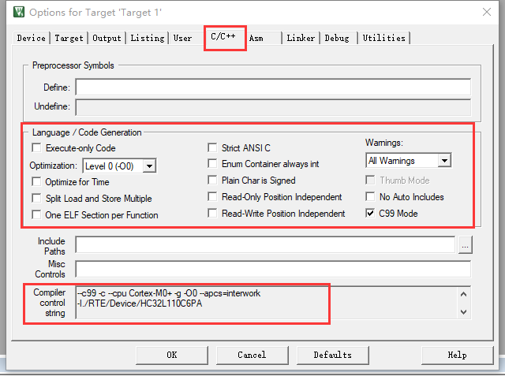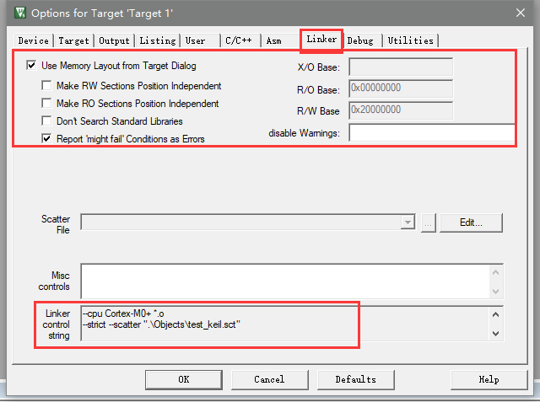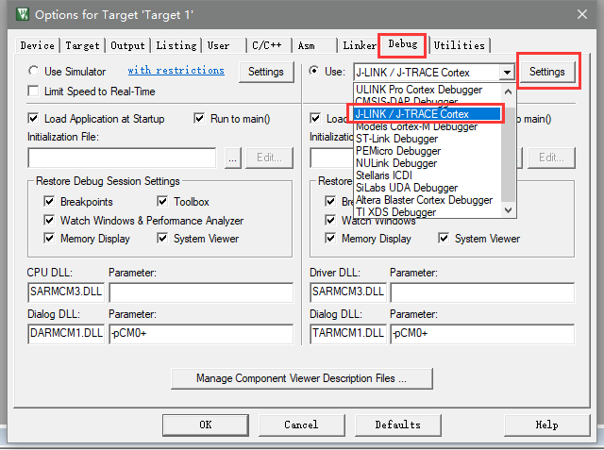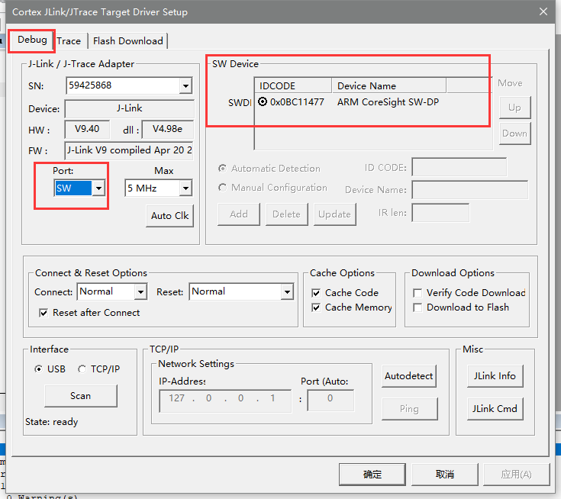

注意：

— 工程配置的 Debug，可根据实际情况选择 CMSIS-DAP - SWD 或 JLINK - SWD。

### IAR

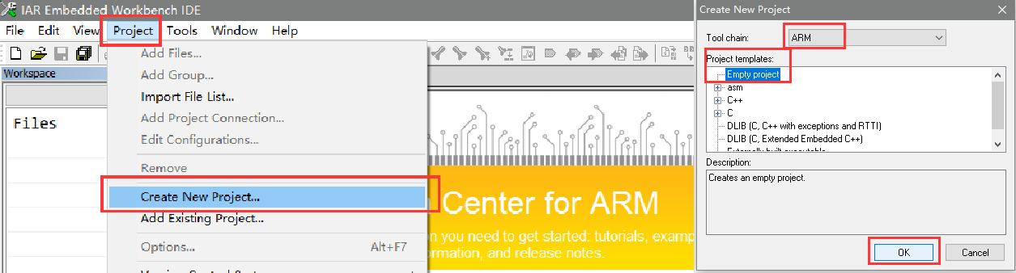**STEP1：**新建工程

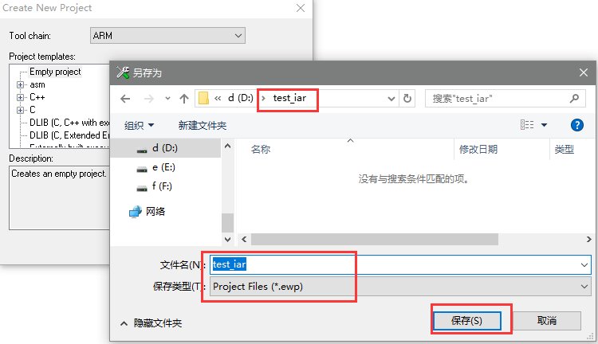**STEP2：**输入工程目录及工程名并保存

**STEP3：**选择所使用的 MCU 型号

右键点击工程名，选择【Options】，如下图：

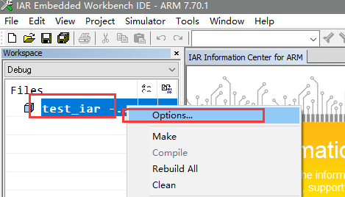

选择具体的 MCU 型号 HC32L110C6PA，如下图：

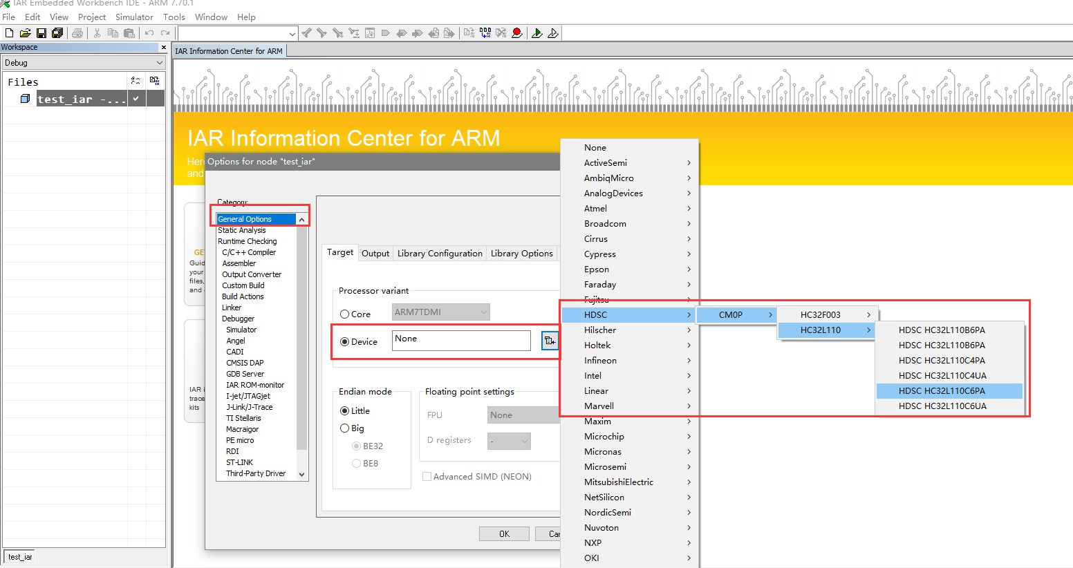

**STEP4：**工程配置

工程基本配置信息参考如下（具体应用可根据需要更改或添加）：

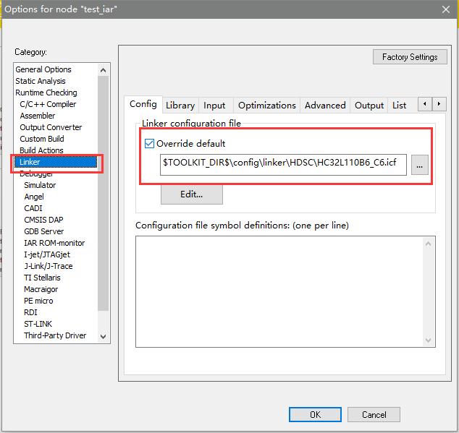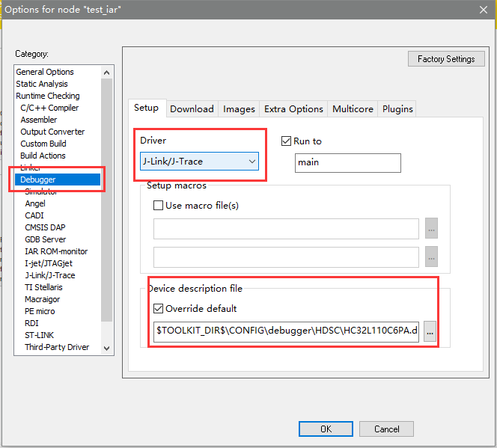

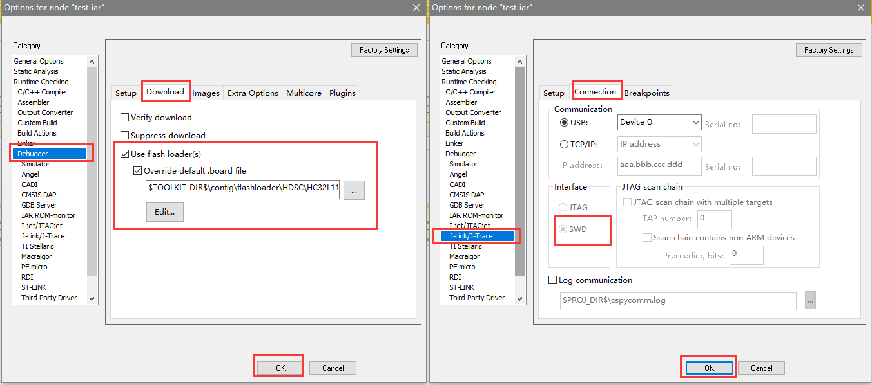

注意：

— 工程配置的 Debug，可根据实际情况选择 CMSIS-DAP - SWD 或 JLINK - SWD。

## 编辑文件

### Keil MDK

**STEP1：**修改源文件名称，邮件新建文件或添加已有文件，信息如下：

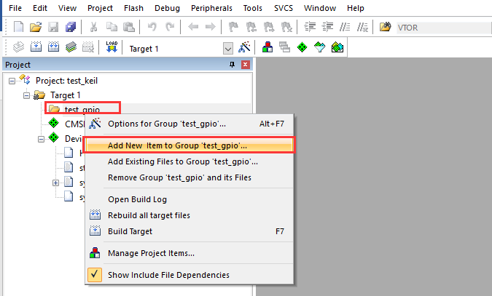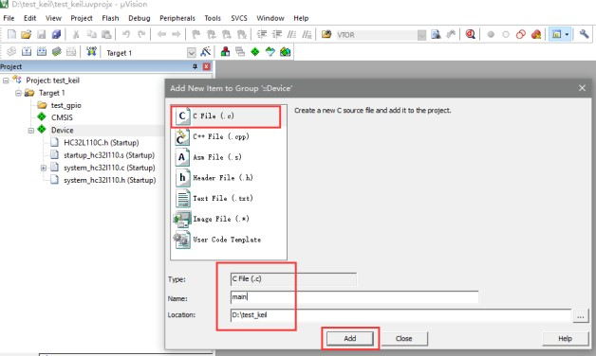

**STEP2：**添加源文件

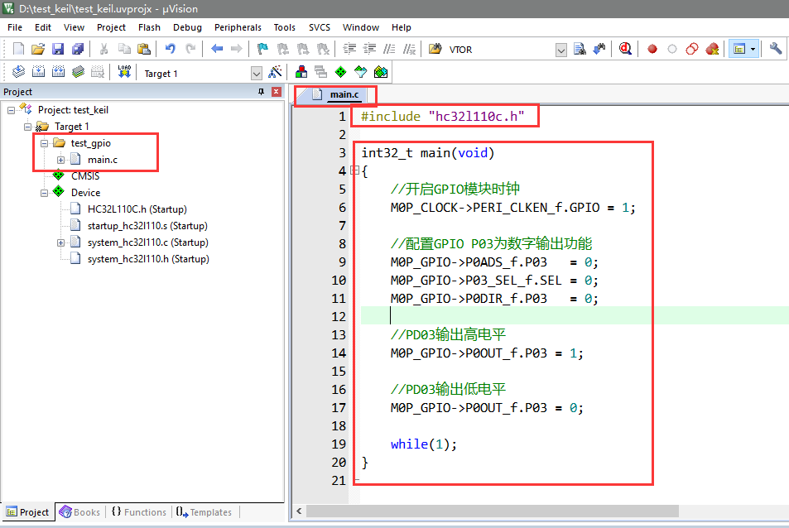在源文件 main.c 中包含该系列 MCU 的头文件“HC32L110C.h”，然后使用操作该 MCU 的外设进行程序编写，本例演示一个简单的 IO 数字输出功能，编辑完成后的工程及文件信息如下图所示：

### IAR

**STEP1：**新建组目录，命名为 common，如下图：

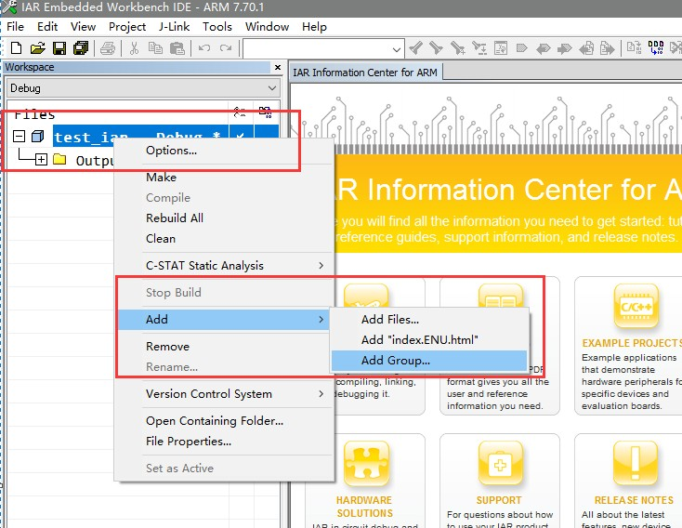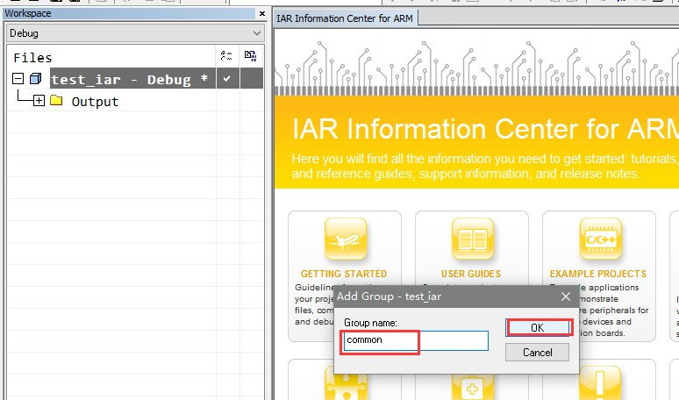

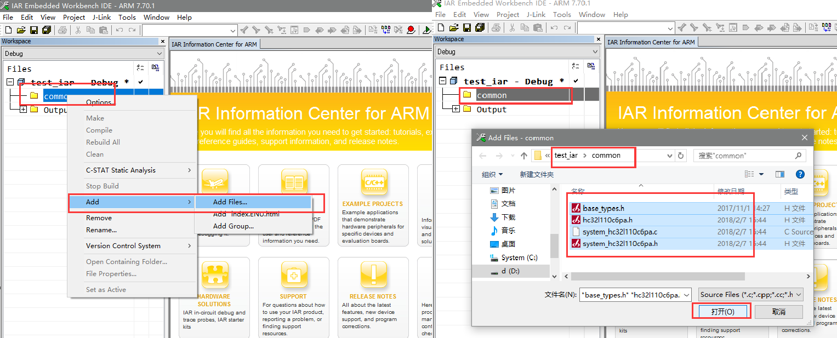**STEP2：**添加 HC32L110C6PA MCU 的公共源文件，如下图：

注意：

— 所添加的 common 文件需要预先拷贝到新建的工程目录下，该文件包可从该系列 MCU 的

template 支持包或 DDL 中获取，也可寻求技术支持人员的帮助。

**STEP3：**添加源文件 main.c，在文件中包含该系列芯片的头文件“HC32L110C6PA.h”，然后使用操作该 MCU 的外设进行程序编写，本例演示一个简单的 IO 数字输出功能，编辑完成后的

工程及文件信息如下图：

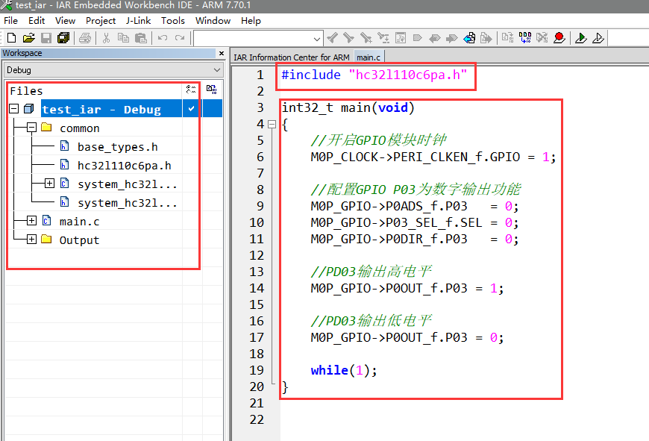

## 编译链接

### Keil MDK

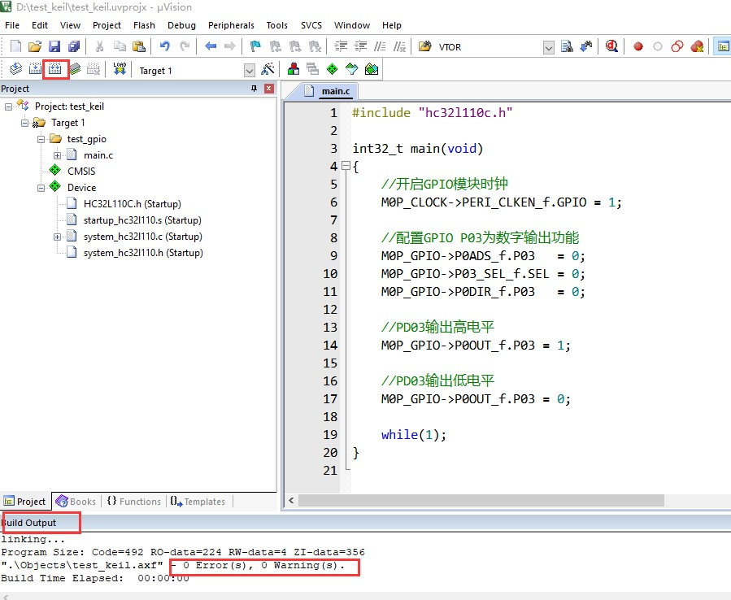完成程序编辑之后，就可以对程序进行编译链接，点击工具栏编译工具图标 ，建立程序， 直至无警告无错误，如下图：

### IAR

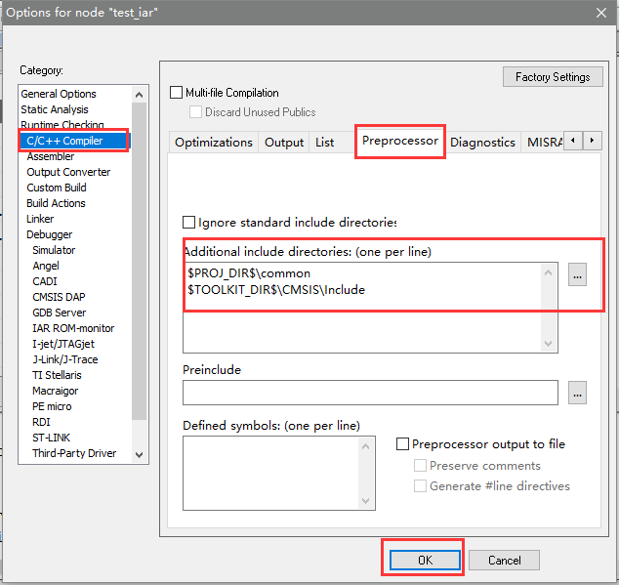**STEP1：**编译链接之前，需要添加 CMSIS 及相关头文件的相对路径，具体如下：

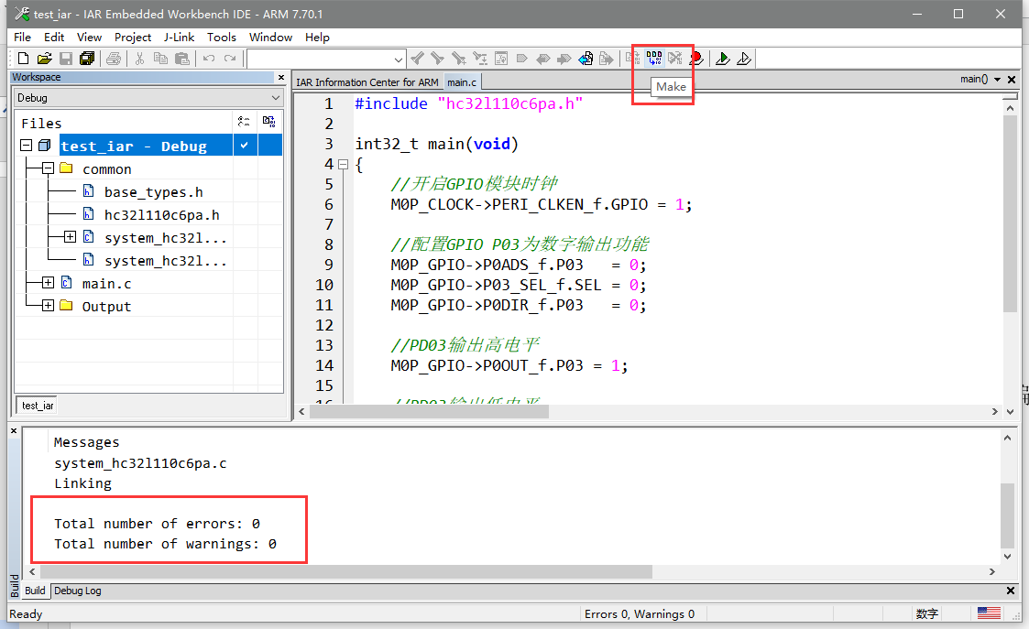**STEP2：**完成程序编辑之后，就可以对程序进行编译链接，点击工具栏编译工具图标 ，建立程序，直至无警告无错误，如下图：

## 代码下载

### Keil MDK

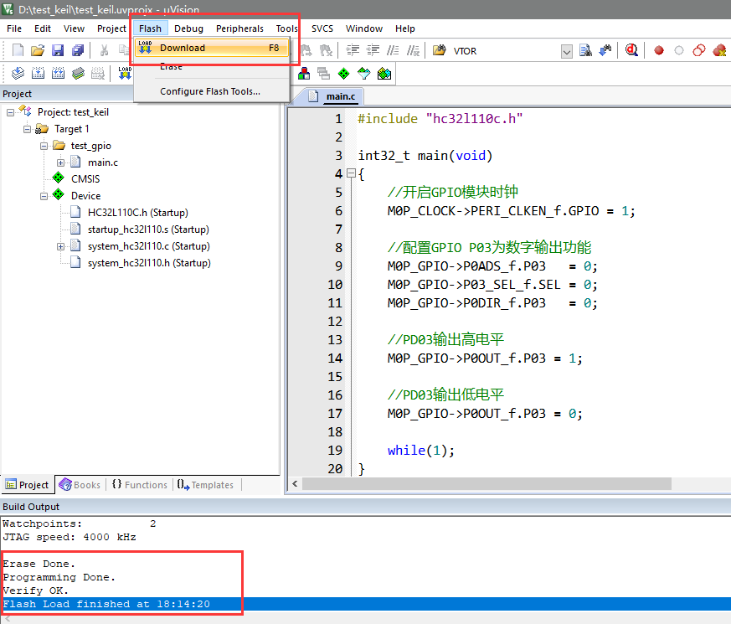点击菜单栏【Flash】→【Download】，即可将当前程序下载到 Demo 板上 MCU 的 Flash 中， 芯片重新上电或复位后即可运行程序。下载成功后信息如下图所示：

### IAR

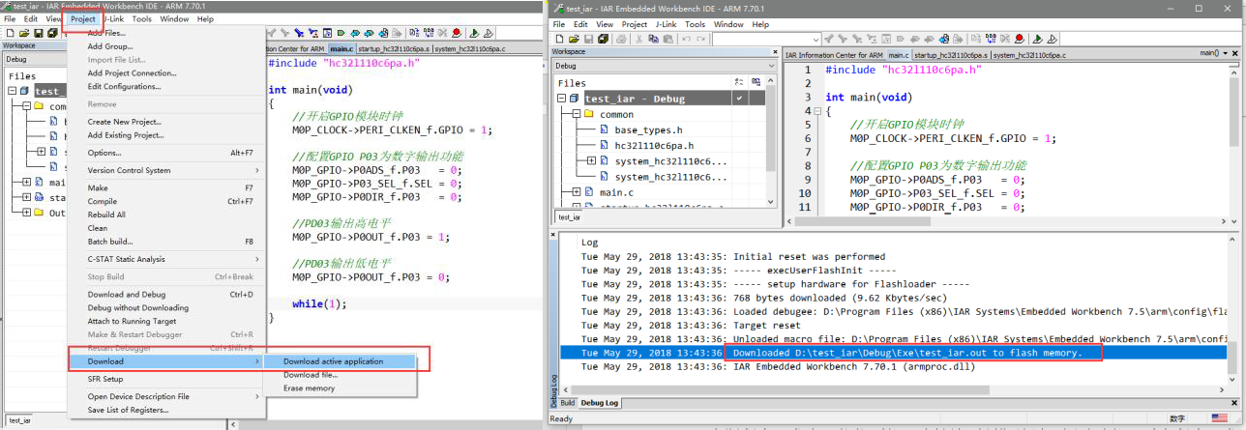点击菜单栏【Project】→【Download】，即可将当前程序下载到 Demo 板上的 MCU 的 Flash 中， 芯片重新上电或复位后即可运行程序。下载成功后信息如下图所示：

## 工程调试

实际程序开发中，往往不能一次性达到预期结果，调试功能可以在程序开发阶段帮助我们快速准确地定位问题，提高开发效率，因此需要使用 IDE 提供的调试功能。

### Keil MDK

**STEP1：**启动调试功能

点击工具栏中的 ，可以进入调试功能。

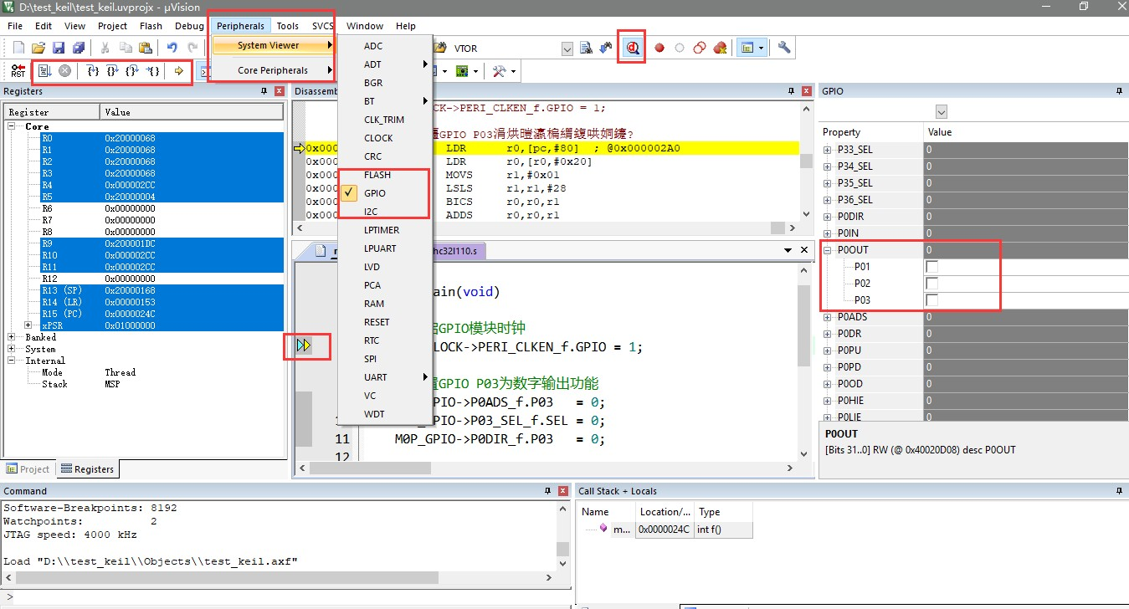**STEP2：**调试过程中可以添加外设寄存器视图等需要的功能，可以方便地查看各个 IP 寄存器、变量及 Memory 等的状态，配置好之后，具体调试界面信息如下图：

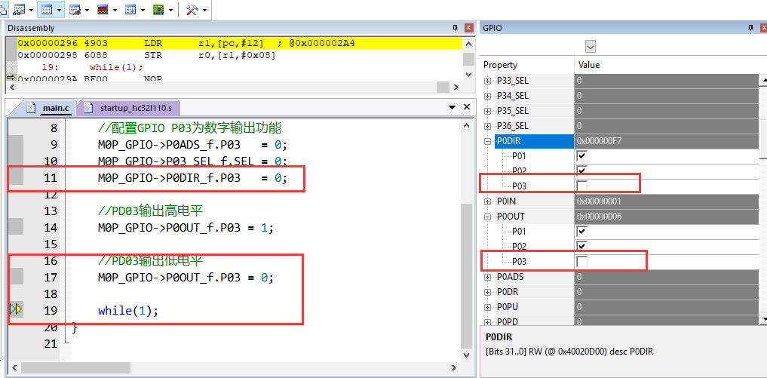**STEP3：**根据实际应用情况，可在调试工具栏选择全速运行、单步或断点等运行方式，并查看运行状态，如下图（程序将 IO 设置为高电平时，寄存器视图中对应的寄存器数据也会发生变化）：

### IAR

**STEP1：**启动调试功能

点击工具栏中 ，可以进入调试功能。

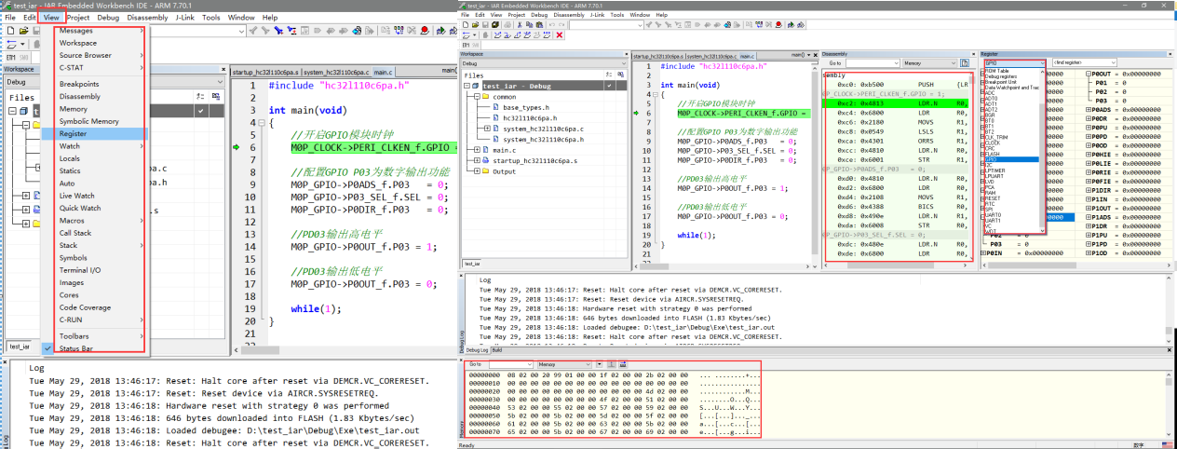**STEP2：**调试状态下点击【View】→【Register】中可以添加外设寄存器视图，也可以选择其它需要查看的功能，该功能可以方便地查看各个 IP 寄存器、变量及 Memory 等的状态，配置好之后，具体调试界面信息如下图：

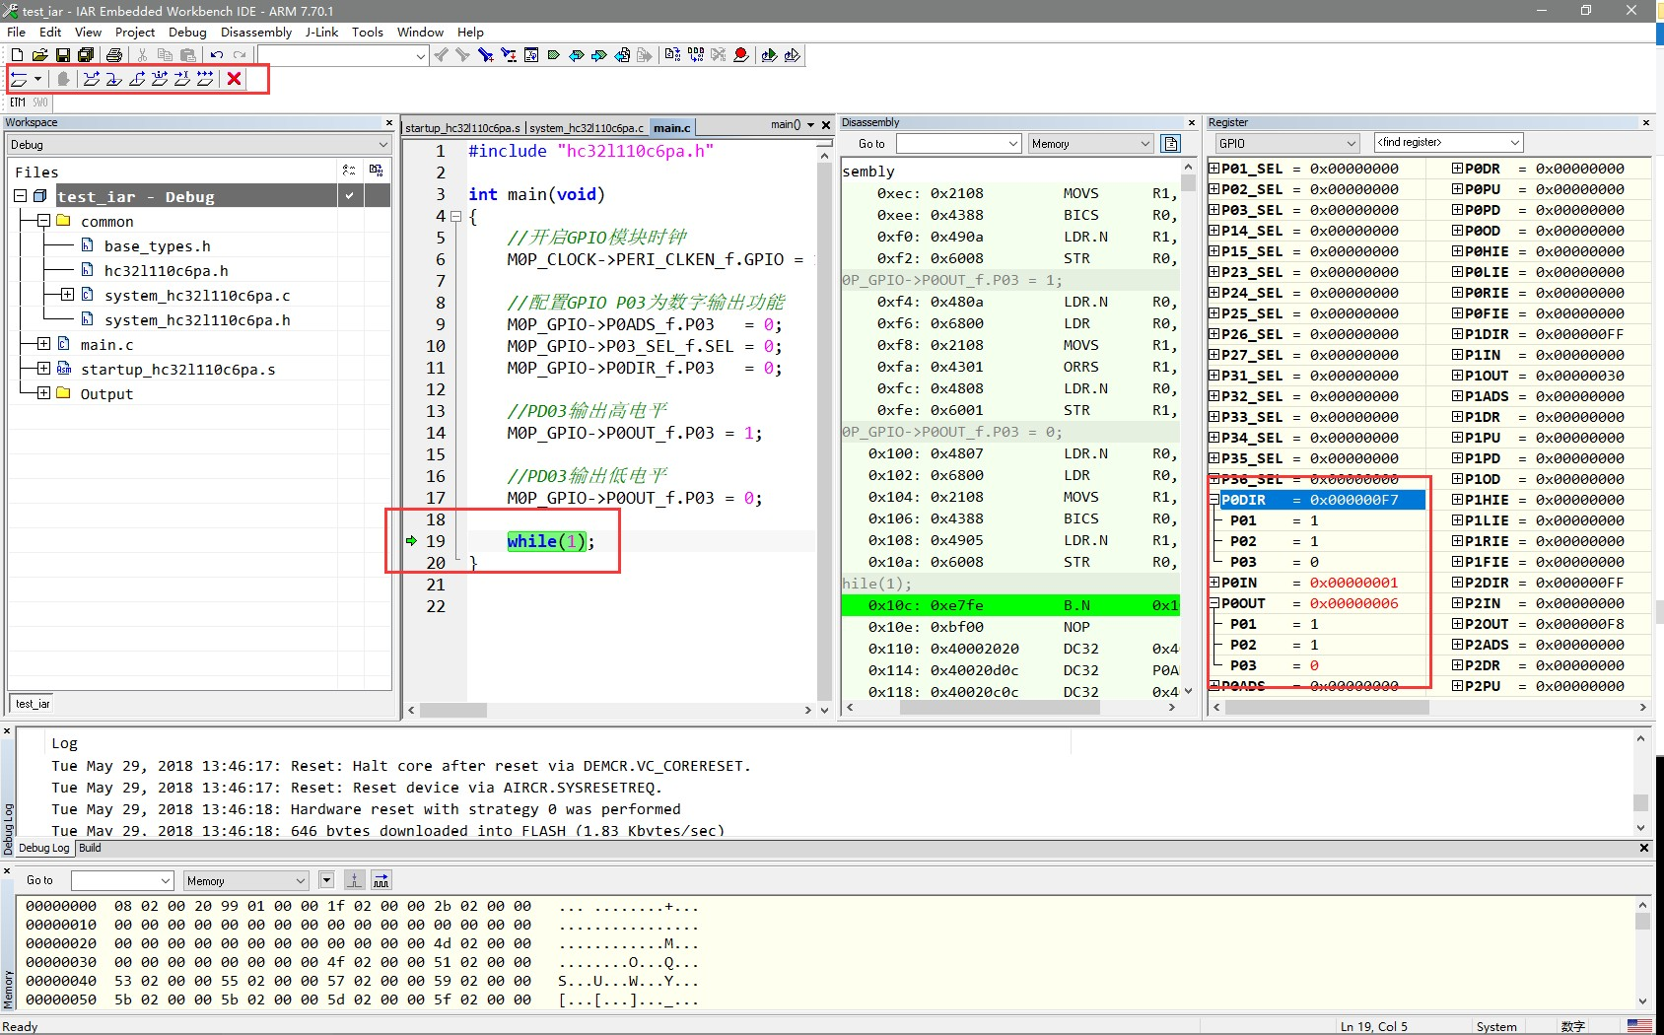**STEP3：**根据实际应用情况，可在调试工具栏选择全速运行、单步或断点等运行方式，并查看运行状态，如下图（程序将 IO 设置为高电平时，寄存器视图中对应的寄存器数据也会发生变化）：

# 应用开发套件使用简介

## 驱动库及样例-DDL

驱动库及样例支持包的主要结构示例可参考下图（具体构成以实际使用的 DDL 支持包为准）：

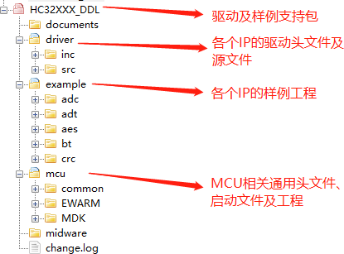

#### driver：

该目录下主要包括各个 IP 操作所使用的 API、数据结构的头文件及源文件，用户可直接用于自己的应用程序也可以借此熟悉底层寄存器的操作。

#### example：

该目录主要包括各个 IP 常用功能的使用例程（同时支持 IAR 和 Keil 两种开发工具），用户可使用该样例快速熟悉各个 IP 的常用功能的实现方式及驱动库的使用方法，该样例可以配合该系列芯片配套的 STK（硬件 Demo 板）直接进行下载、调试和运行。

#### mcu：

该目录主要包括该系列 MCU 工程所需的基本头文件和启动文件（common），以及 IAR

（EWARM）和 Keil（MDK）工程文件及其配置文件。注意：

— 在使用 Keil 作为开发工具进行调试和下载时，需要确保正确安装该系列芯片的 Keil 工具支持包，或者将目录~/mcu/MDK/config/下的*.FLM 文件拷贝到个人电脑的 Keil 安装路径

（~/Keil/ARM/Flash/）下，并在 Keil 工程配置下载选项中配置和选择该*.FLM 文件。

## 最小系统工程-Template

Template 主要提供该系列各型号 MCU 对应的系统最小工程，用户如果希望针对特定型号的芯片新建开发自己的应用程序（包括特殊需求的驱动），不需从零开始建立工程，可直接使用该

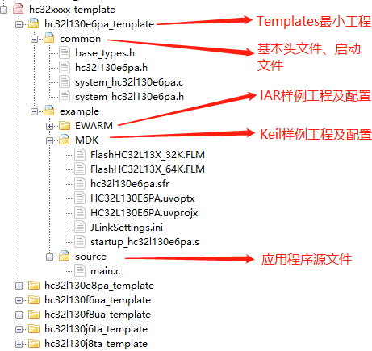template，直接开发应用相关的驱动或应用程序即可。主要结构示例可参考下图（具体以实际所使用的 Template 支持包为准）：

注意：

— 在使用 Keil 作为开发工具进行调试和下载时，需要确保正确安装该系列芯片的 Keil 工具支持包，或者将目录~/mcu/MDK/下的*.FLM 文件拷贝到个人电脑的 Keil 安装路径

（~/Keil/ARM/Flash/）下，并在 Keil 工程配置下载选项中配置和选择该适合自己所使用芯片的*.FLM 文件。

# 应用注意事项

## SWD 端口作为 GPIO 功能程序调试

在应用程序中如果需要将 SWD 端口配置为 IO 使用，程序将无法进行调试。

如果程序中需要使用该功能，建议在调试开发阶段，在程序一开始添加几秒钟的延时程序，或者添加外部 IO 控制程序等方法来决定是否执行该段程序，以便在二次调试开发时 SWD 功能能够正常使用。

## 低功耗模式程序调试

在应用程序中，如果使用的芯片具备低功耗模式并需要进入低功耗模式，此时因为 SWD 功能关闭，程序将无法使用调试功能。

如果程序中需要使用该功能，建议在调试开发阶段，在程序一开始添加几秒钟的延时程序，或者添加外部 IO 控制程序等方法来决定是否执行该段程序，或者增加外部唤醒机制，以便在二次调试开发时 SWD 功能能够正常使用。

## 芯片相关的 IDE 支持包

如果在使用过程中发现 Keil 官方下载不到 HC32L13 系列的 Pack 支持包，或者 IAR 安装之后无法选择该系列的芯片，一般原因为：1、IDE 版本过旧，官方未及时添加 Device 支持包，此种情况可联系 HDSC 相关技术支持人员获取支持包或更新到最新版的 IDE；2、当前所使用的芯片为最新版本的芯片，短期内还未在 IDE 官方上线，此种情况可联系 HDSC 相关技术支持人员获取最新的支持包；3、其他原因，一般应检查 IDE 是否正确安装或破解，此种情况请参考所使用的 IDE 相关资料正确进行安装破解，或如果使用正版 IDE，可获取 IDE 技术支持人员的帮助。

## 调试及下载硬件连接

HC32L13 系列的 MCU 主要支持 CMSIS-DAP 和 JLINK 两种调试方式，使用 SWD 接口，使用调试或下载功能时，应注意 IDE 中所选择的调试方式与硬件连接方式一致。另外由于市面上

JLINK 等调试器硬件接口略有差异，因此硬件连接时，还应注意参考自己所使用的 JLINK 的连接使用规范进行操作。

# 安全注意事项

## 产品安全

使用 STK 或 MCU 时，芯片供电电源请勿超出产品额定输入电压范围。在使用跳线连接 STK 针脚时，应注意查看信号线，防止短路情况发生，否则可能对产品造成永久损坏。

## 人身安全

STK 和 MCU 属弱电类产品，使用 USB 供电，故产品本身不会对人体造成电气伤害，但使用时仍应该确保产品供电电源、测量仪器等的安全性，防止可能带来的安全隐患。

# 版本信息 & 联系方式

|  |  |  |
| --- | --- | --- |
| 日期 | 版本 | 修改记录 |
| 2018/06/22 | Rev1.0 | 初版发布 |
|  |  |  |
|  |  |  |



### 如果您在购买与使用过程中有任何意见或建议，请随时与我们联系。

Email：[mcu@hdsc.com.cn](mailto:mcu@hdsc.com.cn)

网址：[www.hdsc.com.cn](http://www.hdsc.com.cn/)

通信地址：上海市张江高科园区碧波路 572 弄 39 号邮编：201203